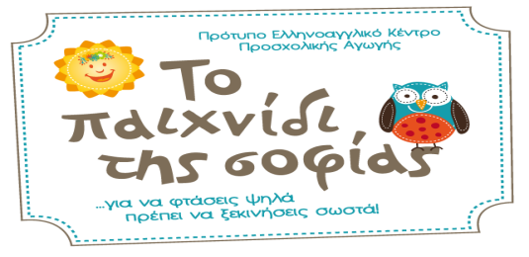

ΑΙΤΗΣΗ ΣΥΜΜΕΤΟΧΗΣ colourstrings 2023-24

ΟΝΟΜΑΤΕΠΩΝΥΜΟ ΠΑΙΔΙΟΥ ..........................................................................................
ΗΜΕΡΟΜΗΝΙΑ ΓΕΝΝΗΣΗΣ…………………………………………………………………………………………..
ΟΝΟΜΑΤΕΠΩΝΥΜΟ ΓΟΝΕΑ…………………………………………………………………………………………
ΔΙΕΥΘΥΝΣΗ ΚΑΤΟΙΚΊΑΣ………………………………………………………………………………………………..
ΤΗΛΕΦΩΝΑ ΕΠΙΚΟΙΝΩΝΙΑΣ…………………………………………………………………………………………
ΗΜΕΡΑ ΠΡΟΤΙΜΗΣΗΣ ……………………………………………………………………………………………….

ΗΜΕΡΟΜΗΝΙΑ ΚΑΙ ΥΠΟΓΡΑΦΗ

